MODELO DE RELATÓRIO FINAL DE ATIVIDADES EXTENSIONISTAS
1. Identificação
Acadêmicos:
- Maria Vitória de Quadros Guimarães
- Maria Eduarda de Andrade Pereira
- Ana Ligia Vicentim Batista Ribeiro
Curso de Graduação: Arquitetura e Urbanismo
Disciplina: Atividades extensionistas
Professor responsável: Jennifer Beatriz Uveda

2. Atividade Extensionista 1
Tema da atividade: Bazar Beneficente
Público alvo/Local da atividade: Comunidade carente da cidade Sinop-MT, UNIFASIPE-JET
Número de pessoas contempladas com a atividade: Mais de 200 pessoas
2.1 Breve descrição da atividade realizada (mínimo 15 e máximo 20 linhas)
A atividade realizada teve como foco a organização de um bazar solidário promovido na Faculdade FASIPE JET, destinado ao público carente da cidade de Sinop, Mato Grosso. Eu, acadêmica Maria Vitória, junto ao meu grupo de colegas da disciplina de Atividade Extensionista, participamos de todas as etapas de preparação do evento. Durante as aulas, realizamos a triagem completa das roupas destinadas ao bazar, separando peças adequadas e removendo aquelas em estado inadequado para doação. Além disso, fizemos a dobra, organização e classificação das roupas por categorias, visando facilitar a disposição no evento e proporcionar uma experiência mais agradável ao público atendido.
Também destinamos horários no período noturno para dar continuidade ao trabalho, indo até o refeitório da faculdade, onde o bazar seria realizado. Nesse momento, penduramos peças em cabides, dividimos roupas por tamanhos e estilos, organizamos calçados por ordem de numeração e padronizamos a disposição dos itens nas mesas e araras.
No dia do bazar, além da organização prévia, participei da programação complementar do evento, realizando minha parte na atividade da “Batalha de Cursos”, que envolvia interação com crianças, reforçando o caráter social e comunitário da ação. O bazar foi considerado um sucesso pela equipe, embora tenha tido um movimento um pouco menor em comparação ao ano anterior. Ainda assim, representou uma ação significativa de solidariedade, integração e responsabilidade social entre acadêmicos e comunidade.
2.2. Apresentação e discussão sucinta dos resultados obtidos, informando o avanço teórico, experimental ou prático obtido pela atividade de extensão, deixando claro os aspectos como impacto e abrangência social, interdisciplinaridade e publicidade. (mínimo 10 e máximo 15 linhas)
Os resultados obtidos a partir da atividade de extensão demonstraram avanços significativos tanto no aspecto prático quanto no desenvolvimento pessoal e acadêmico dos envolvidos. A organização do bazar permitiu trabalhar competências como responsabilidade, cooperação, comunicação e senso de comunidade. Do ponto de vista social, o impacto foi relevante, alcançando famílias carentes de Sinop e contribuindo para a promoção da dignidade e da inclusão por meio do acesso gratuito a roupas e calçados em bom estado.
Houve também um caráter interdisciplinar, já que a atividade envolveu estudantes de diferentes cursos, integrando conhecimentos diversos em prol de um objetivo comum. A participação na “Batalha de Cursos” reforçou o vínculo com o público infantil, ampliando a abrangência social do projeto. Embora o número de participantes tenha sido ligeiramente menor que no ano anterior, a qualidade organizacional do evento foi superior, garantindo maior facilidade de acesso às peças e melhor experiência para os beneficiados. A atividade também gerou visibilidade à faculdade, fortalecendo sua imagem como instituição comprometida com ações sociais e educativas.

2.3. Relacione os principais fatores negativos e positivos que interferiram na execução da atividade.
(mínimo 5 e máximo 10 linhas)
Entre os fatores positivos, destacam-se o envolvimento colaborativo dos acadêmicos, a organização detalhada das etapas do bazar, a qualidade da triagem das roupas e calçados, e o compromisso do grupo em comparecer também no período noturno para garantir que tudo estivesse pronto. Outro ponto positivo foi o impacto social direto, atendendo famílias que realmente necessitam.
Já entre os fatores negativos, houve menor participação do público em comparação ao ano anterior, o que pode ter sido influenciado por clima, horário ou divulgação. Além disso, algumas doações chegaram em estado inadequado, exigindo maior tempo de triagem.

2.4. A atividade de extensão possibilitou a coleta de dados que tem potencial para possíveis publicações?
( ) Sim | ( x ) Não
Se sim na questão anterior vocês necessitam de apoio estatístico e/ou para redação e publicação oferecido
pelo setor de pesquisa e extensão? Descreva abaixo suas necessidade.
2.5. Referências Bibliográficas
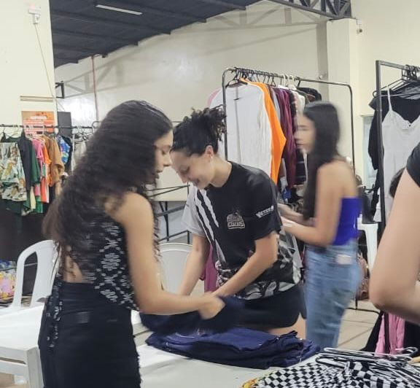
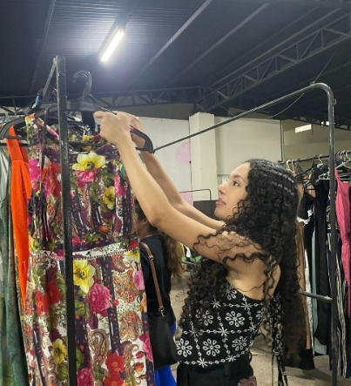
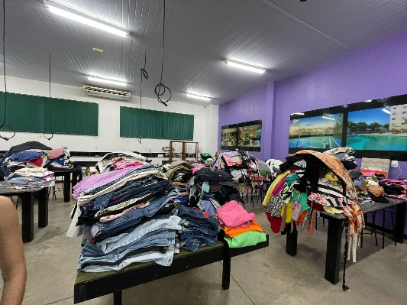
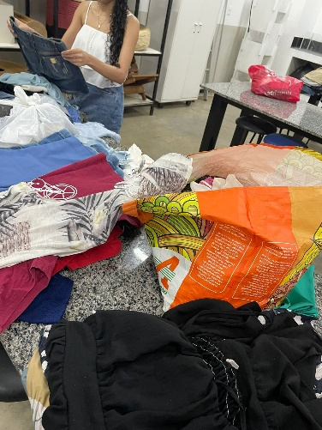
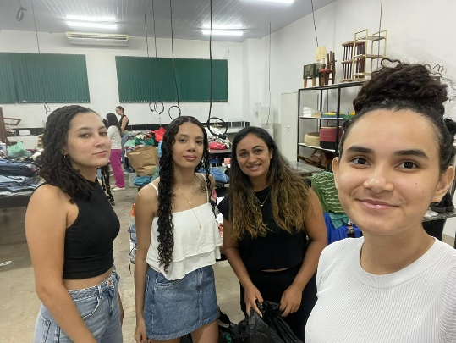
Acadêmicas Maria Vitória e Rayssa realizando a organização das roupas no local do bazar.
Organizando roupas.
Roupas organizadas e prontas para serem postas no bazar
Acadêmicas no dia da tiragem das roupas para o bazar.
Acadêmicas no dia da tiragem das roupas para o bazar.
Acadêmica Maria Vitória realizando a organização das roupas no local do bazar.

3. Atividade Extensionista 2
Tema da atividade: Distribuição de panfletos sobre a concientização do Novembro Azul.

Público alvo/Local da atividade: Homens. Praça das Bandeirantes.

Número de pessoas contempladas com a atividade: Mais de 30 homens.
3.1 Breve descrição da ativdade realizada (mínimo 15 e máximo 20 linhas)
A atividade de extensão foi realizada na Praça das Bandeiras, com foco na conscientização do Novembro Azul, campanha dedicada à prevenção e diagnóstico precoce do câncer de próstata e à promoção da saúde masculina. Eu, acadêmica Maria Vitória, juntamente com alguns colegas da disciplina Atividades Extensionistas, desenvolvemos uma ação voltada para o público-alvo: homens de diferentes idades presentes no local. A proposta consistiu na entrega de panfletos informativos acompanhados de balas, como estratégia simples e eficaz para chamar a atenção e incentivar a leitura do material distribuído.
Devido à impossibilidade de comparecer no domingo pela manhã, quando parte da atividade ocorreu sob orientação da professora em outra praça, nosso grupo realizou a ação durante o período noturno. Iniciamos as atividades por volta das 19h30 e permanecemos até aproximadamente 20h40. Durante esse tempo, abordamos os homens presentes de forma educada e respeitosa, explicando o objetivo da ação e reforçando a importância dos cuidados com a saúde.
Os panfletos continham mensagens claras sobre prevenção, exames e cuidados gerais, servindo como ferramenta de conscientização e diálogo. No total, distribuímos aproximadamente 35 panfletos, e todos os homens abordados aceitaram o material, alguns demonstraram interesse pelo tema. A atividade ocorreu de maneira tranquila, organizada e acolhedora, reforçando o compromisso dos acadêmicos com ações sociais e com a promoção da saúde pública.

3.2. Apresentação e discussão sucinta dos resultados obtidos, informando o avanço teórico, experimental ou prático obtido pela atividade de extensão, deixando claro os aspectos como impacto e abrangência social, interdisciplinaridade e publicidade. (mínimo 10 e máximo 15 linhas)
Os resultados obtidos foram considerados positivos e demonstraram avanço prático e social significativo. A distribuição de panfletos possibilitou a disseminação de informações essenciais sobre o Novembro Azul, ampliando o alcance da campanha e promovendo a conscientização entre homens que, muitas vezes, apresentam resistência a procurar atendimento médico preventivo. A atividade também reforçou a responsabilidade social dos acadêmicos, incentivando o diálogo e a empatia durante as abordagens.
Houve impacto social direto, uma vez que a ação alcançou homens de diferentes faixas etárias, contribuindo para a disseminação do conhecimento sobre prevenção e autocuidado. Mesmo sendo uma atividade simples, apresentou caráter interdisciplinar ao unir comunicação, saúde pública e extensão comunitária em um único propósito. A realização da ação demonstrou organização, iniciativa e comprometimento por parte do grupo, que se estruturou de forma eficiente para garantir a execução da atividade.
A divulgação espontânea do tema entre os abordados e a receptividade positiva demonstram que a ação cumpriu seu papel social e contribuiu para a visibilidade da campanha na comunidade local. Assim, a atividade reforça o entendimento da importância de intervenções extensionistas para aproximar o meio acadêmico das necessidades reais da sociedade.
3.3. Relacione os principais fatores negativos e positivos que interferiram na execução da atividade. (mínimo 5 e máximo 10 linhas)
Entre os fatores positivos, destacam-se a boa receptividade do público-alvo, o interesse demonstrado pelos homens abordados, a abordagem educada dos acadêmicos e a simplicidade eficiente do método de divulgação, utilizando panfletos e balas como atrativo. Outro ponto positivo foi o comprometimento do grupo em realizar a atividade mesmo fora do horário inicial, garantindo que o objetivo fosse cumprido.
Quanto aos fatores negativos, o principal foi a impossibilidade de parte dos alunos comparecer no dia e horário original, exigindo a realização da ação em momento alternativo. Além disso, o tempo disponível foi relativamente curto, limitando o alcance a um número menor de pessoas. O fluxo de homens na praça durante o horário noturno também foi menor do que o esperado, reduzindo o impacto quantitativo da atividade.
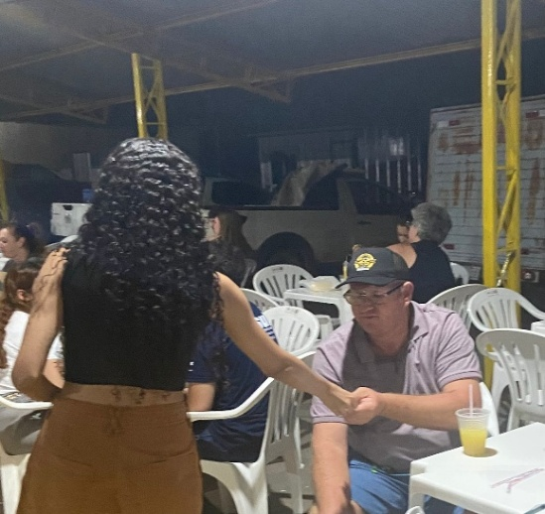
3.4. A atividade de extensão possibilitou a coleta de dados que tem potencial para possíveis publicações?
( ) Sim | ( x ) Não
Se sim na questão anterior vocês necessitam de apoio estatístico e/ou para redação e publicação oferecido
pelo setor de pesquisa e extensão? Descreva abaixo suas necessidade.
3.5. Referências Bibliográficas
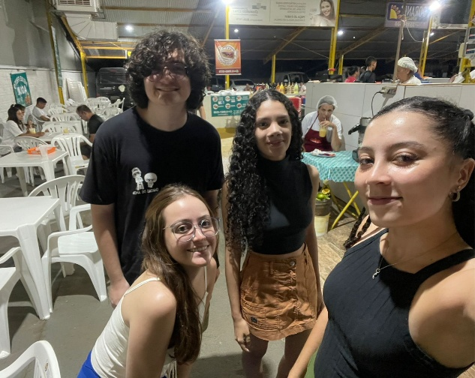

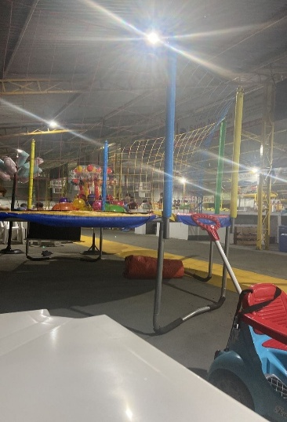
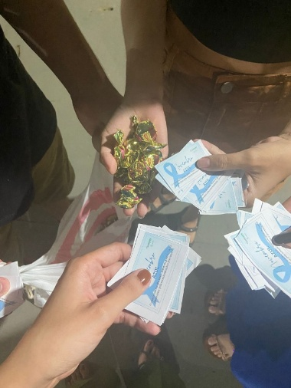
Local da atividade realizada
Panfletos e balas entregues pelos acadêmicos
Acadêmica Maria Vitória entregando panfleto
Acadêmicos presentes na atividade no período noturno

4. Atividade Extensionista 3
Tema da atividade: Ação de paisagismo: Plantio de mudas
Público alvo/Local da atividade: Crianças. Escola Professora Zeni Vieira.
Número de pessoas contempladas com a atividade: Aproximadamente 30 alunos.
4.1 Breve descrição da atividade realizada (mínimo 15 e máximo 20 linhas)
A atividade extensionista foi desenvolvida na Escola Estadual Professora Zeni Vieira, com alunos do ensino fundamental, e teve como objetivo principal a realização de uma ação de paisagismo, envolvendo o plantio de mudas e o ensino prático sobre cuidados com as plantas. Eu, acadêmica Maria Vitória, juntamente das minhas colegas, participei de todas as etapas da atividade. Cheguei à escola por volta das 7h10 da manhã, porém a atividade iniciou mais de uma hora depois devido a ajustes organizacionais e à preparação da turma. Ao todo, havia aproximadamente 30 alunos, com níveis variados de interesse: enquanto alguns demonstraram grande curiosidade, outros não se envolveram tanto, o que é comum em atividades práticas com crianças e adolescentes.
O dia estava extremamente quente, o que também influenciou o ritmo da atividade. Ainda assim, o grupo se manteve comprometido com o propósito da ação. Eu levei duas mudas para a escola e ensinei duas alunas a plantá-las em vasos, explicando o passo a passo do processo. Após o plantio, realizei a rega e apresentei orientações sobre os cuidados necessários.
Em seguida, acompanhei minhas colegas na tarefa de ensinar outros alunos a plantar sementes, demonstrando técnicas simples e acessíveis de manuseio e cuidado do solo. Ao final da ação, quase todas as mudas e sementes levadas pelos acadêmicos foram plantadas com sucesso. A atividade proporcionou aos estudantes da escola uma vivência prática, educativa e interativa, reforçando o aprendizado por meio da experiência direta com o plantio.
4.2. Apresentação e discussão sucinta dos resultados obtidos, informando o avanço teórico, experimental ou prático obtido pela atividade de extensão, deixando claro os aspectos como impacto e abrangência social, interdisciplinaridade e publicidade. (mínimo 10 e máximo 15 linhas)
Os resultados obtidos com essa atividade de extensão evidenciaram avanços relevantes no desenvolvimento prático e educativo dos alunos envolvidos. O contato direto com o plantio permitiu que as crianças compreendessem, de maneira concreta, a importância do cuidado com o meio ambiente, além de estimular habilidades como responsabilidade, paciência e trabalho em grupo. A ação de paisagismo se mostrou eficaz ao integrar teoria e prática, possibilitando aos alunos aprender sobre germinação, manutenção das plantas e seu papel ecológico.
A atividade também reforçou o papel social da universidade ao aproximar acadêmicos da comunidade escolar, gerando impacto positivo tanto para os estudantes do ensino fundamental quanto para os participantes do ensino superior. A interdisciplinaridade esteve presente ao unir conceitos de biologia, educação ambiental, cidadania e paisagismo. Houve, ainda, impacto social direto, já que o plantio contribuiu para a valorização estética do espaço escolar e incentivou a preservação do ambiente.
Apesar do calor e do atraso no início das atividades, a receptividade dos alunos foi satisfatória e o envolvimento daqueles que demonstraram interesse garantiu o alcance dos objetivos propostos. A ação contribuiu para fortalecer a visibilidade das práticas extensionistas e o compromisso da universidade com ações educativas e sustentáveis.
4.3. Relacione os principais fatores negativos e positivos que interferiram na execução da atividade.
(mínimo 5 e máximo 10 linhas)
Entre os fatores positivos, destacam-se o interesse de parte dos alunos, o envolvimento dos acadêmicos, a boa quantidade de mudas e sementes plantadas e o caráter educativo da ação, que aproximou teoria e prática de forma eficaz. A interação entre universitários e alunos do ensino fundamental também foi um ponto forte, promovendo troca de conhecimentos e estimulando o cuidado com o meio ambiente.
Quanto aos fatores negativos, o calor e a falta de interesse de alguns alunos dificultaram um envolvimento homogêneo da turma. Mesmo assim, esses desafios não comprometeram o resultado final, que foi positivo e proveitoso para todos os envolvidos.
4.4. A atividade de extensão possibilitou a coleta de dados que tem potencial para possíveis
publicações?
( ) Sim | (x ) Não
Se sim na questão anterior vocês necessitam de apoio estatístico e/ou para redação e publicação oferecido pelo setor de pesquisa e extensão? Descreva abaixo suas necessidade.
4.5. Referências Bibliográficas

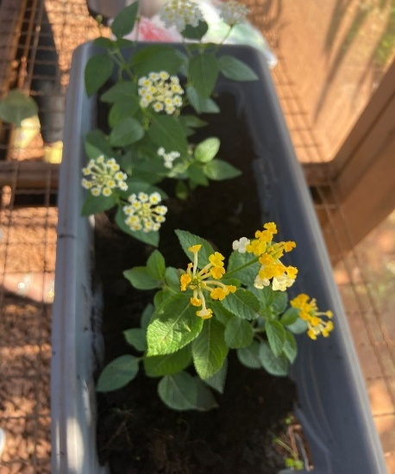

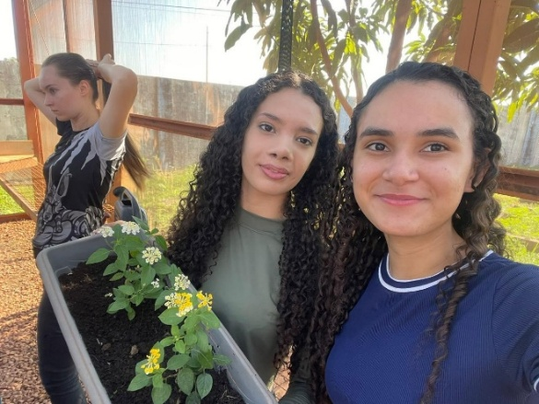

Acadêmicas Maria Vitória e Thaynara.
Plantas Lantanas Amarelas e Brancas que foram levadas e plantadas.

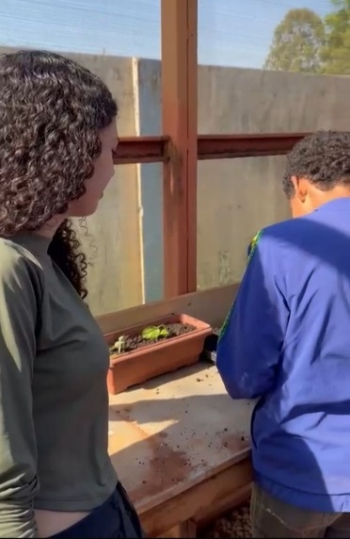
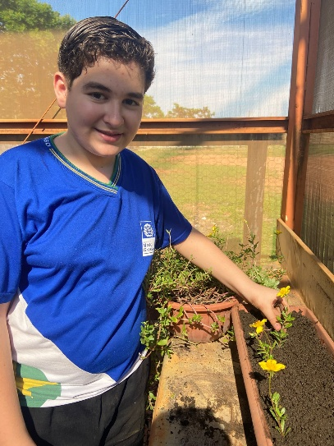

Acadêmica Maria Vitória auxiliando aluno
Aluno presente e dedicado no plantio

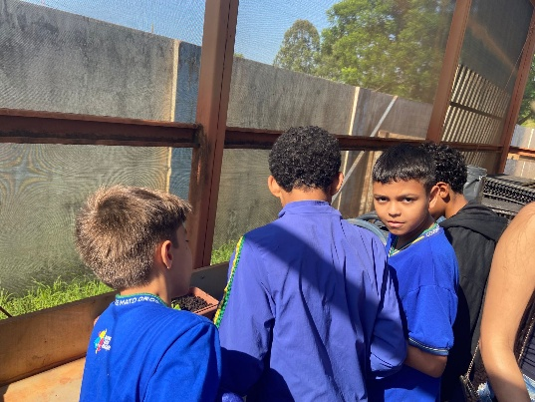

Alunos realizando o plantio de sementes

